图1 本发明方法整体流程图
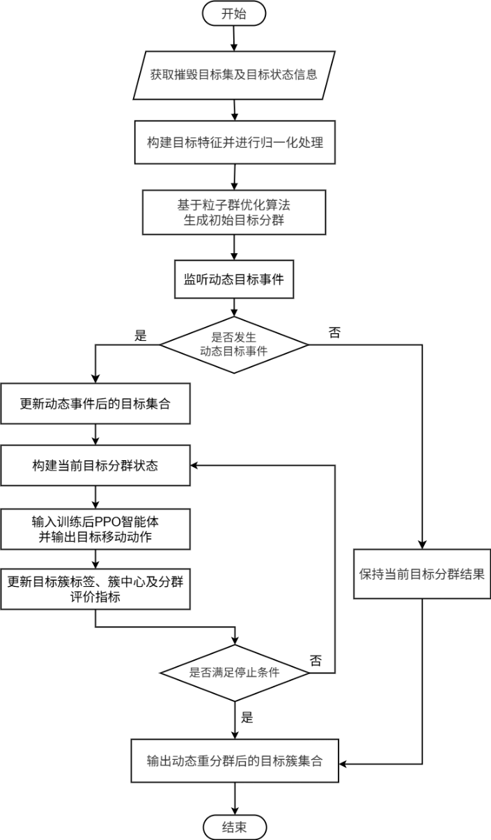
图2 本发明智能多步决策动作空间示意图
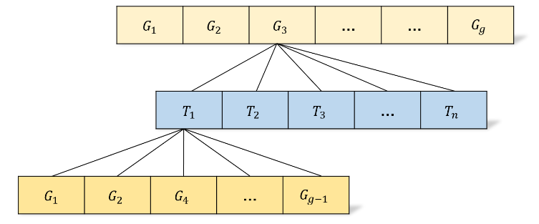
图3 本发明动态重分群训练与推理流程图

图4 本发明智能算法奖励收敛曲线图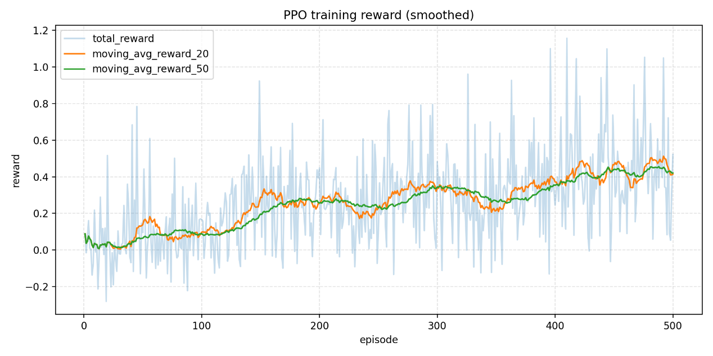
图5 本发明新增目标事件下重分群前后对比示意图